Handleiding

Gereedmaken en controleren van de Philips Respironics CoughAssist E70

Begripsomschrijving | Zie index ‘Begripsomschrijving’: coughlator; mond-neusmasker; bacteriefilter; couglatorcircuit non-invasief; coughlatorcircuit invasief; exhale; inhale; coughlator non-invasief; coughlator invasief; trolley; Hertz, amplitudo
Doel | - klaarmaken van de Philips Respironics CoughAssist E70 hoestmachine zodat deze veilig en effectief gebruikt kan worden  - het controleren van de werking van de hoestmachine
Benodigdheden | - Philips Respironics CoughAssist E70 op trolley  - coughlatorcircuit non-invasief (reusable set van masker (maten 3-klein; 4-middel en 5-groot) harmonicaslang met 2 tussen-stukken en virus/bacteriefilter (Virobac II®) of  - coughlatorcircuit invasief (reusable set die samengesteld dient te worden uit swivel-connector, een tussenstuk (tussen swivel-connector en harmonicaslangmof), harmonicaslang (beademings-slang 180 cm) en virus/bacteriefilter (Virobac II®)) zoals voor-geschreven  - desinfectans voor handdesinfectie
Werkwijze | - was of desinfecteer de handen  - steek het contactuiteinde van het wisselstroomsnoer in de wisselstroomingang achter op het apparaat  - steek de stekker in het stopcontact  - open de couglatorcircuitset of haal de afzonderlijke onderdelen uit de verpakkingen  - bevestig het virus/bacteriefilter op de coughlator rechtsonder aan de rechter zijkant van de Philips Respironics CoughAssist E70; zie figuur 1  - bevestig het voorgeschreven coughlatorcircuit aan het apparaat  - zet de AAN/UIT schakelaar (figuur 2) aan  - Manual mode:  controleer de instelling van de Philips Respironics CoughAssist E70 op het bedieningspaneel:  - in de linker bovenhoek: het vooraf ingestelde (preset) hoestprogramma: ‘1’, ‘2’ of ‘3’ en de voorgeschreven bedieningswijze manual  - in het midden, boven: de datum en de tijd  - in de rechter bovenhoek: het icoontje van de SD-dataopslag-kaart  - in de witte balk staat: ‘standby’  - in de grijze balk staat links ‘hoestkracht’ in l/min en rechts ‘ademvolume’ in ml  - in het gele vlak: de voorgeschreven (negatieve) exhale-druk  - in het blauwe vlak: de voorgeschreven (positieve) inhale-druk  - in het onderste gedeelte: drie tabbladen die overeenkomen met de bedieningsknoppen op de voorzijde van de Philips Respironics CoughAssist E70  N.B.: de witte tabs geven de werkingstoestand aan die volgt op het indrukken van de desbetreffende knop (de tekst van de knop en daarmee de werking kunnen veranderen); alleen de rechter tab is van belang. Deze geeft aan: 1) ‘therapie’ d.w.z. de in- en exhale-flow stromen bij indrukken van de knop onder deze tab en 2) ‘standby’ d.w.z. ‘rust-flow’ stroomt na indrukken van dezelfde knop onder deze tab.  - duw op de knop ‘therapie’. De machine begint harder te blazen zonder onderbreking en in het witte vlak van het bedienings-paneel verschijnt een loodrecht en dun groen streepje  - blokkeer het uiteinde van het coughlatorslangcircuit met een schoon gaas  - duw de bedieningshendel naar ‘inhale’ (rechts; ‘+’). Observeer de blauwe drukbalk, die naar rechts uitslaat  - duw de bedieningshendel naar ‘exhale’ (links; ‘-‘). Observeer de gele drukbalk, die naar links uitslaat  - schakel de bedieningshendel een paar keer heen en weer tussen ‘inhale’ en ‘exhale’, ter controle van de in- en exsufflatiedrukken  - voor instellen in de automatische mode moeten de instellingen in het menu worden veranderd (dit is voorbehouden aan de CTB-verpleegkundige op voorschrift van de verantwoordelijke arts)  - Auto mode:  controleer de instelling van de Philips Respironics CoughAssist E70 op het bedieningspaneel:  - in de linker bovenhoek: het vooraf ingestelde (preset) hoestprogramma: ‘1’, ‘2’ of ‘3’ en de voorgeschreven bedieningswijze auto  - in het midden, boven: de datum en de tijd  - in de rechter bovenhoek: het icoontje van de SD-dataopslag-kaart  - in de witte balk staat: ‘standby’  - in de grijze balk staat links ‘hoestkracht’ in l/min en rechts ‘ademvolume’ in ml  - in het gele vlak: de voorgeschreven (negatieve) exhale-druk  - in het blauwe vlak: de voorgeschreven (positieve) inhale-druk  - duw op de knop ‘therapie’. De machine begint harder te blazen zonder onderbreking en in het witte vlak van het bedienings-paneel verschijnt tijdens de therapie achtereenvolgens bij ‘inhale’ een blauwe balk naar rechts en bij ‘exhale’ een gele balk naar links. Tijdens de pauzetijd is er in het witte vlak een loodrecht en dun groen streepje zichtbaar. In het grijze vlak tussen de blauwe en gele vlakken die de drukken weergeven, verschijnt een cirkelsegment, dat in grootte overeenkomt met de door het CTB ingestelde behandeltijden: achtereenvolgens inhale tijd, exhale tijd en pauzetijd. Deze tijden zijn maximaal 5 seconden en deze maximale tijd wordt weergegeven door een volledige cirkel  - was of desinfecteer de handen
Aandachtspunten | - er kan een indicatie zijn om een patiënt te behandelen met verschillende hoestinstellingen: dit kan worden gerealiseerd met de preset hoestprogramma’s ‘1’, ‘2’ en ‘3’  - om vergissingen te voorkomen, controleer vóór het starten van de hoestbehandeling of de voorgeschreven vooraf ingestelde (preset) hoestprogramma’s: ‘1’, ‘2’ of ‘3’ identiek zijn. De patiënt kan deze programma’s zelf wisselen en loopt kans om met een ander hoestprogramma te worden behandeld dan voorgeschreven. De voorgeschreven hoestbehandeling staat vermeld in het Patiënten Informatie Dossier (PID) chronische beademing, tabblad beademingsgegevens  - N.B.: de witte tabs geven de werkingstoestand aan die volgt op het indrukken van de desbetreffende knop (de tekst van de knop en daarmee de werking kunnen veranderen); alleen de rechter tab is van belang  - gebruik bij behandeling van achtereenvolgens verschillende patiënten met eenzelfde hoestmachine altijd een nieuw virus/bacteriefilter en een nieuw slangencircuit en bewaar deze bij de patiënt  - de coughlatorcircuitset wordt gewisseld bij zichtbare verontreiniging in de slang, de diverse onderdelen kunnen gereinigd worden met uitzondering van het virus/bacteriefilter  - de diverse onderdelen van de coughlatorcircuitset worden vervangen bij zichtbare defecten. Het masker wordt vervangen als dit is gescheurd of wanneer het niet meer goed aansluit. Het virus/bacteriefilter moet worden vervangen bij zichtbare veront-reiniging (wanneer het vol zit met slijm of vastgehouden vocht)  - haal de stekker uit het stopcontact tijdens reinigen van de buitenzijde van het toestel  - haal de stekker uit het stopcontact tijdens reinigen of vervangen van de luchtfilter aan de achterzijde van het toestel. Het luchtfilter tenminste om de twee weken reinigen en om de zes maanden vervangen en indien deze defect is  - zorg dat de lucht inlaat- en uitlaatgebieden niet worden afgedekt (figuur 3), de lucht moet vrij rondom het apparaat kunnen stromen, wil het systeem naar behoren werken  - de Philips Respironics CoughAssist E70 is een klasse 2 apparaat en mag op elk stopcontact worden aangesloten. Het hoeft dus geen geaard stopcontact te zijn  - wanneer de Philips Respironics CoughAssist E70 een foutmelding ‘interne ventilator’ aangeeft mag het toestel niet worden gebruikt tijdens gelijktijdig gebruik van zuurstof  - het apparaat kan voorzien worden van een externe batterij of een afneembare batterij. Bij gebruik van gelijkstroom (via de batterij) kunnen de prestaties van de Philips Respironics CoughAssist E70 worden beïnvloed door de toestand van de batterij, de behandelinstellingen en de luchtwegweerstand en respiratoire compliance van de patiënt  - wanneer het apparaat op wisselstroom (via het lichtnet) werkt terwijl de luchtstroming ‘uit’ staat, brandt de groene wisselstroom-LED-indicator op de aan/uit-knop. Wanneer het apparaat op wisselstroom werkt terwijl de luchtstroming ‘aan’ staat, brandt de witte wisselstroom-LED-indicator op de aan/uit-knop. De LED’s gaan ‘uit’ als het apparaat op gelijkstroom (via batterij) werkt  - de Philips Respironics CoughAssist E70 kan gebruikmaken van de zogenaamde ‘Cough-Trak’, waarmee de machine ‘merkt’ dat de patiënt inademt en hoest. De functie werkt alleen in de automatische modus. Indien deze functie is ingesteld, staat in de linker bovenhoek van het beeldscherm ‘Automatische Cough-Trak’. Als de bedieningsknop ‘behandeling’ wordt ingedrukt, begint de coughassist te blazen, maar zal pas hoest-ondersteuning geven als de patient zelf een hoestpoging doet of diep inademt. Er is geen pauzetijd na de ‘exhale’  - de Philips Respironics CoughAssist E70 kan gebruikmaken van de zogenaamde ‘oscillatiebehandeling’. Dit houdt in dat de machine -instelbaar- tijdens ‘inhale’; tijdens ‘exhale’ of tijdens beide fasen oscillaties kan geven in een frequentie variërend tussen 1 en 20 Hz, met een amplitudo variërend tussen 1 en 10 cmH₂O. Oscillatietherapie kan zowel in manual als in automatische modus worden toegepast  - het apparaat staat ‘gelocked’. De behandelinstellingen mogen alleen door het CTB of door een terzake deskundig behandelaar gewijzigd worden

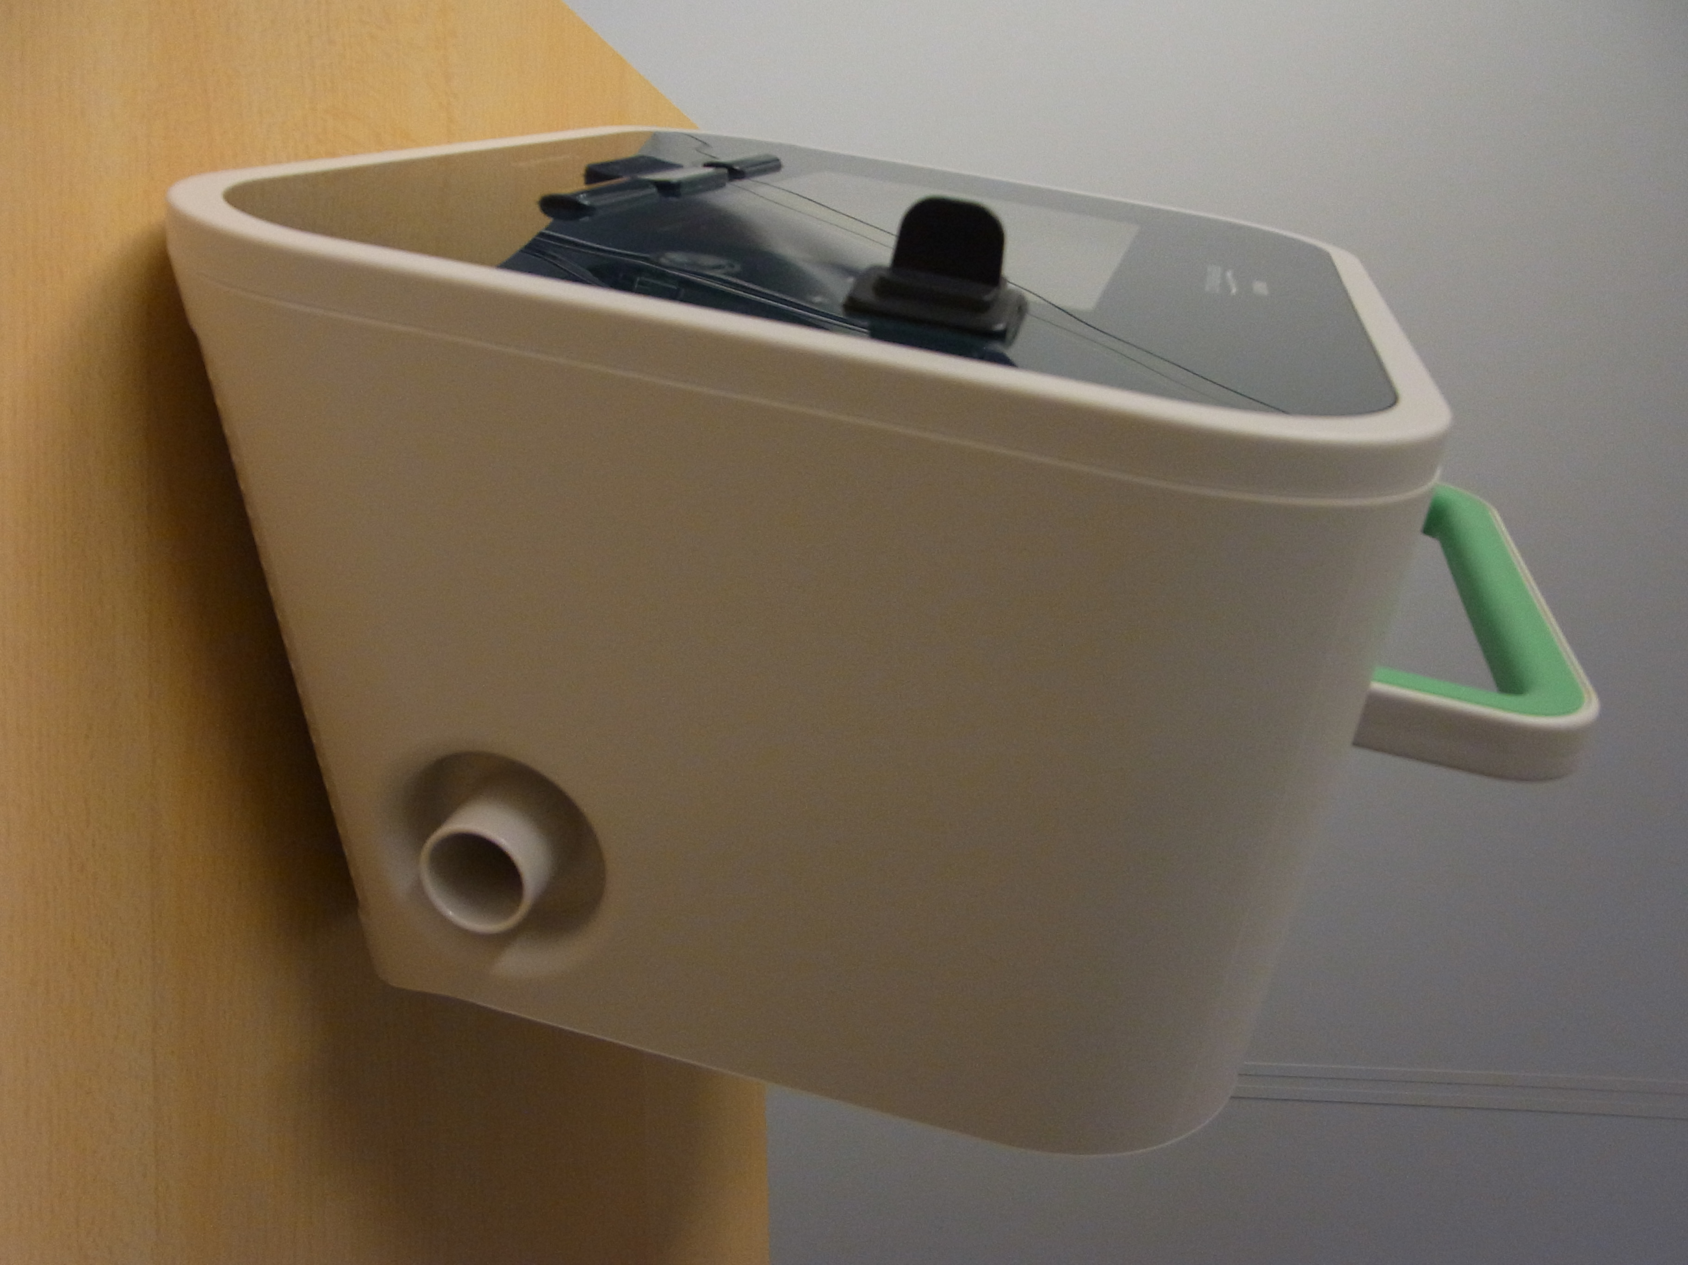

Figuur 1: Rechter zijkant Philips Respironics CoughAssist E70
met aansluitpunt slangensysteem

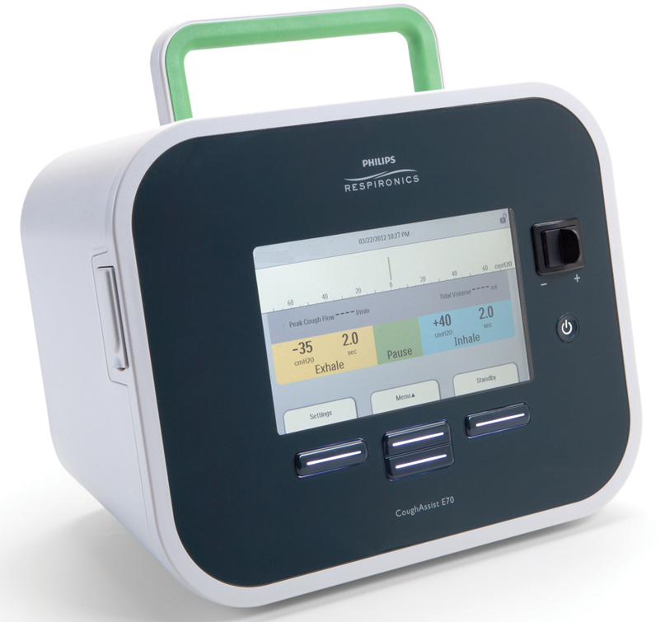

Figuur 2: Voorzijde Philips Respironics CoughAssist E70 met bedieningspaneel

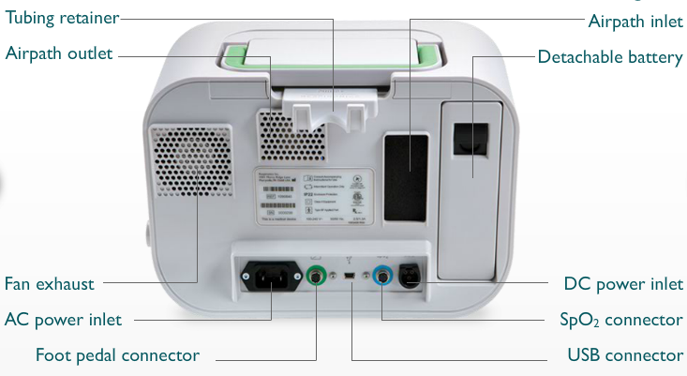

Figuur 3: Achterzijde Philips Respironics CoughAssist E70

Literatuur:
Werkgroep Infectiepreventie. Onderdeel Verpleeghuis woon- en thuiszorg; handhygiëne. Vastgesteld: maart 2004; Revisie: maart 2009, bldz. 3-8

Kenmerken

Afdeling: Centrum voor Thuisbeademing, UMC Utrecht
Datum publicatie: 8 oktober 2013
Datum revisie: 2 jaar na datum publicatie
Versienr.: 1
Status: gepubliceerd (geldig)
Evidence based / Consensus / Best practice: Best practice
Auteurs: J.C. Dammers, IC-verpleegkundige; E.J.A. Westermann, internist-intensivist
Medebeoordelaars: M.A. Gaytant, M.J. Kampelmacher, L.P. Verweij-van den Oudenrijn
Eindverantwoordelijke: P.F. Immerzeel
Documentbeheerder: M. Köller

